Новая родина.
Сегодня, 22 июля, в музее проведена экскурсия под названием «Новая родина», посвящённая 441 годовщине с.Таборы.
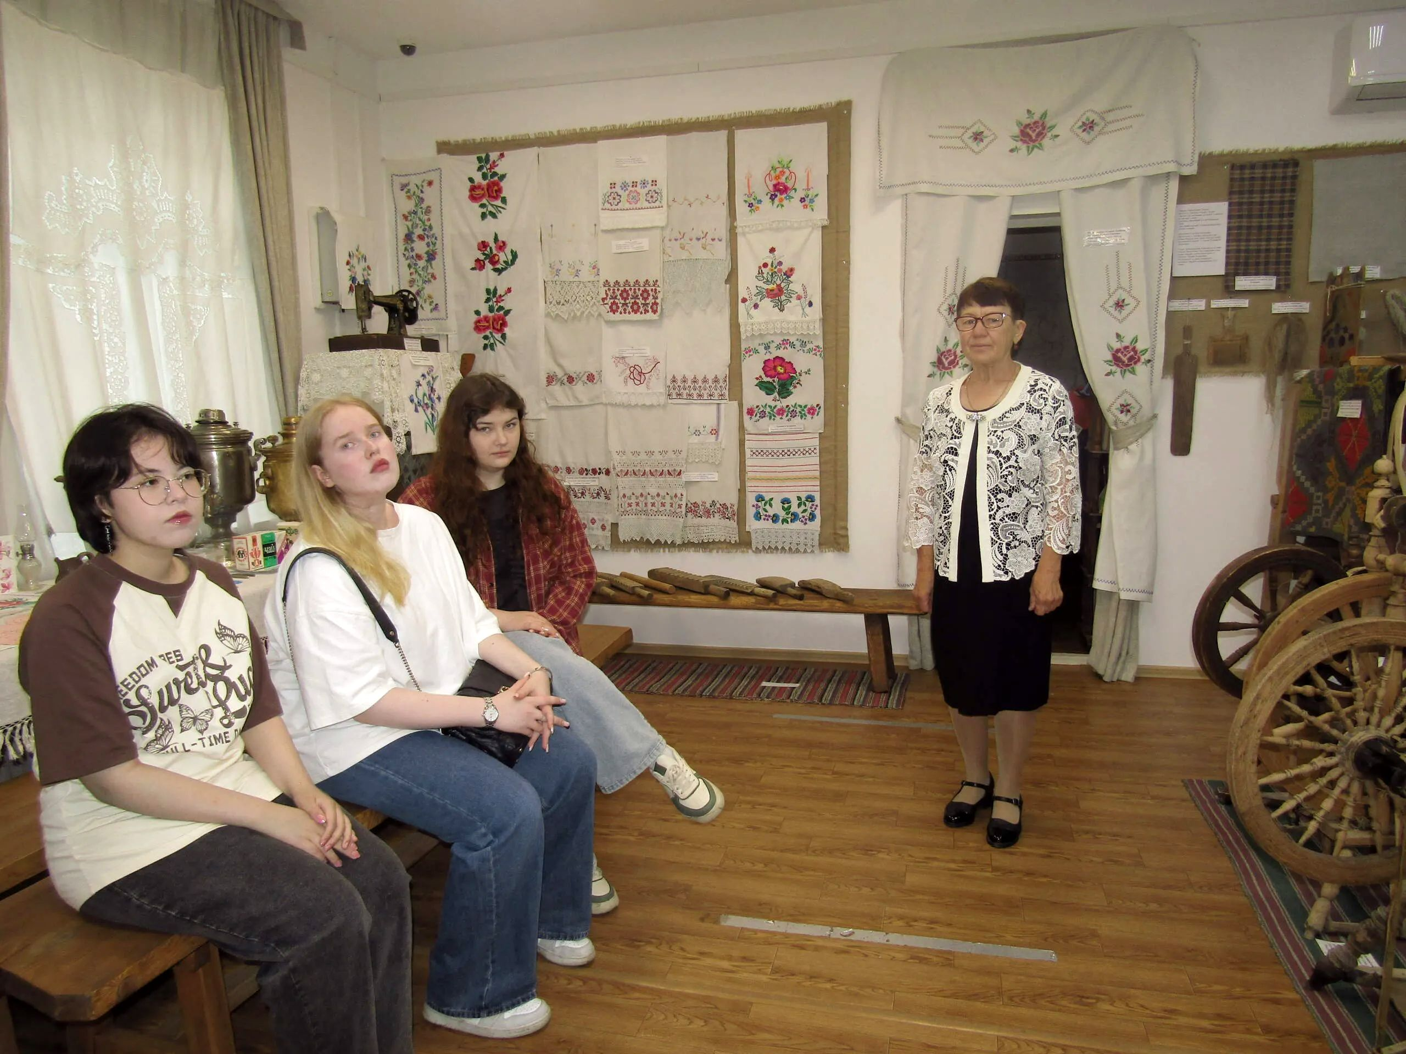
Участие в мероприятии приняли гости музея, купившие билеты по Пушкинской карте.
Методист Татьяна Евдокимовна Козлова рассказала об обширной и богатой истории Таборинского края, о его прошлом: о походе Ермака в Сибирь, в том числе в Таборинский городок, о том, что заставило жителей Европейской России переселяться в период первой колонизации в необжитые таёжные места? Почему предпочтение для переселения оказывалось выходцам из северо-западных и северных губерний? Кого в нашей местности в народе до сих пор называют «самоходами»? Как происходило водворение на переселенческие участки, какой нации были первые переселенцы? Живут ли сегодня деревни из заселённых в то время участков ? Какие трудности испытывали переселенцы на новой родине? Оказывалась им ли помощь со стороны царского правительства?
Участникам экскурсии была предоставлена возможность увидеть в экспозиции музея предметы быта, изготовленные переселенцами и их потомками.
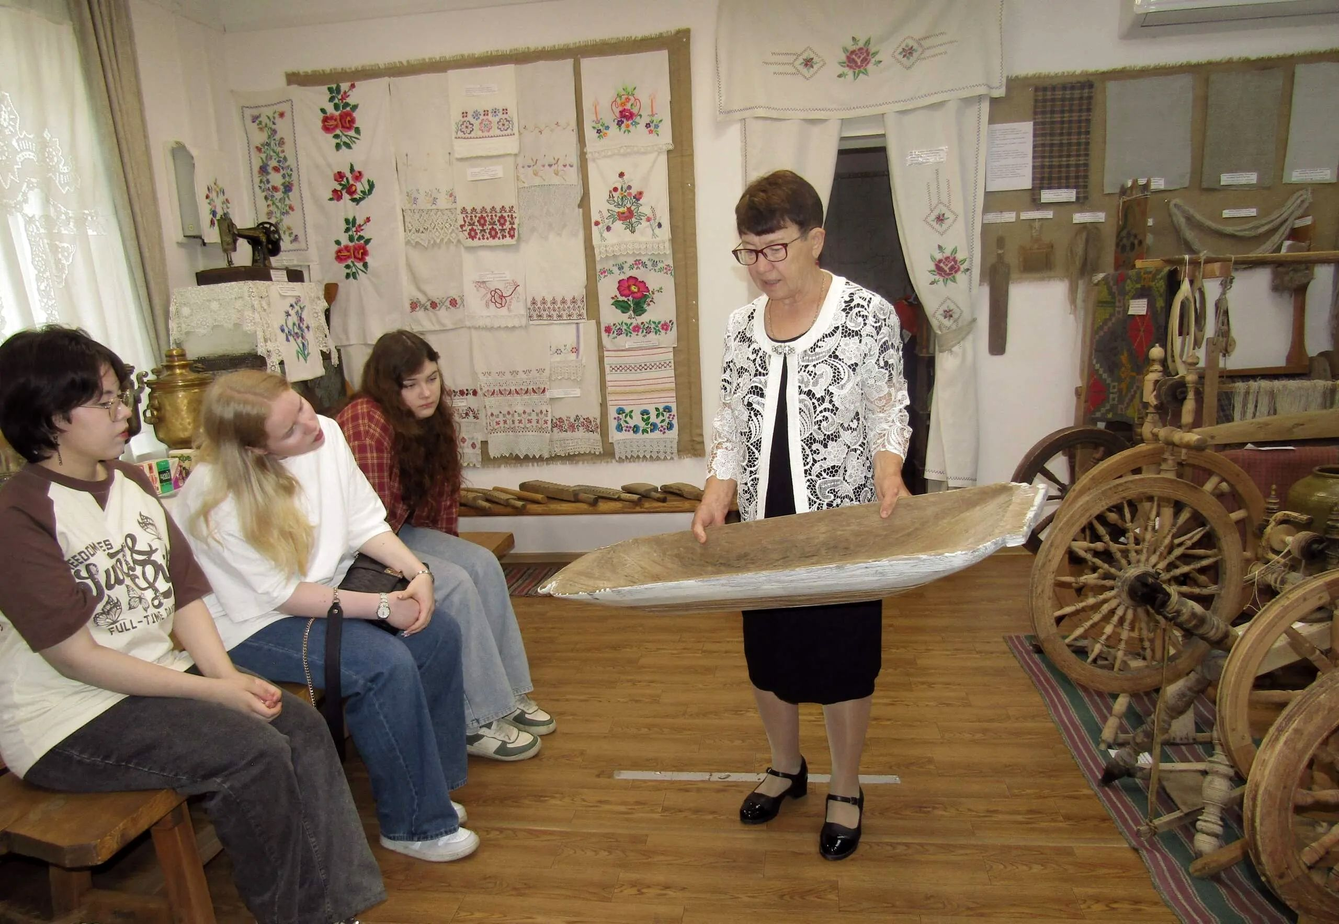
Корыто для купания детей.
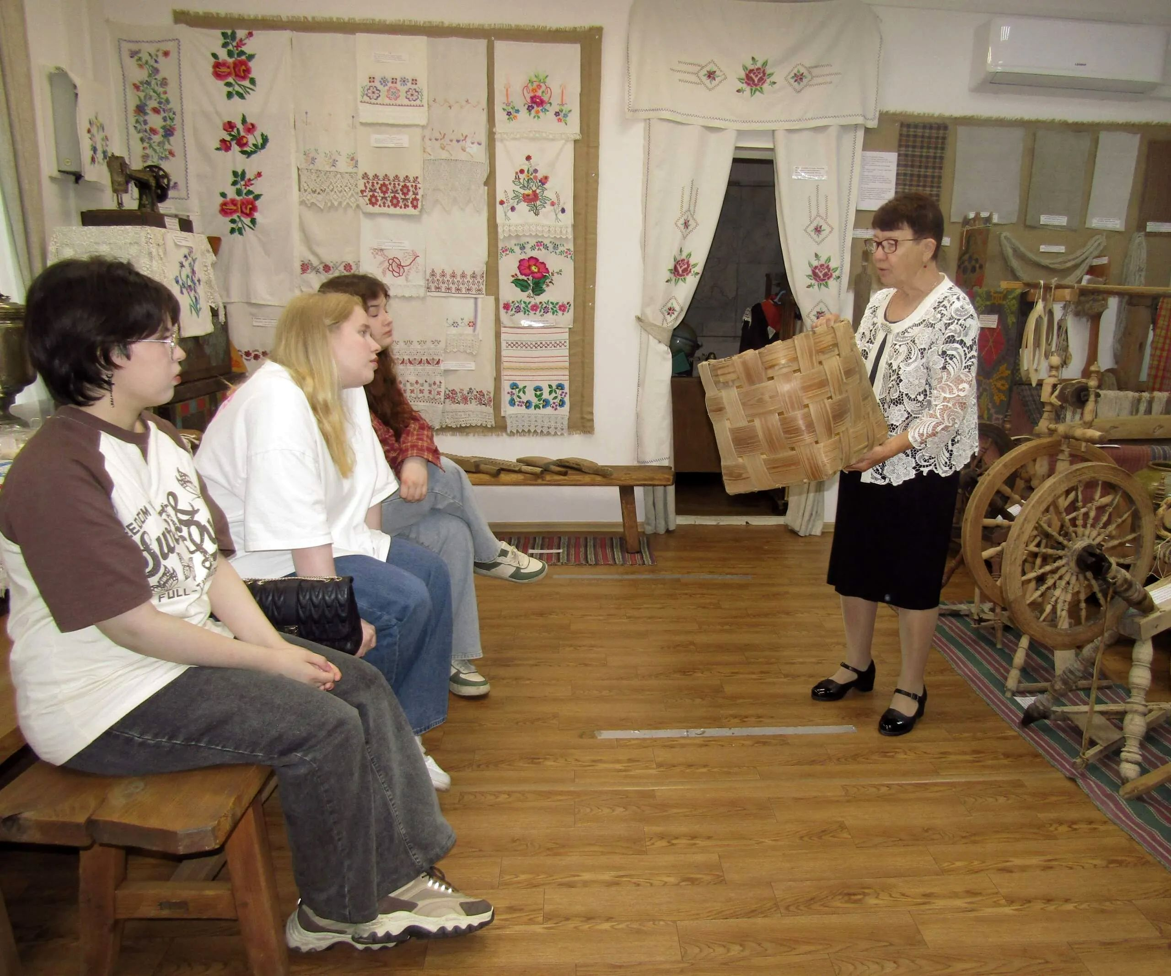
Корзина
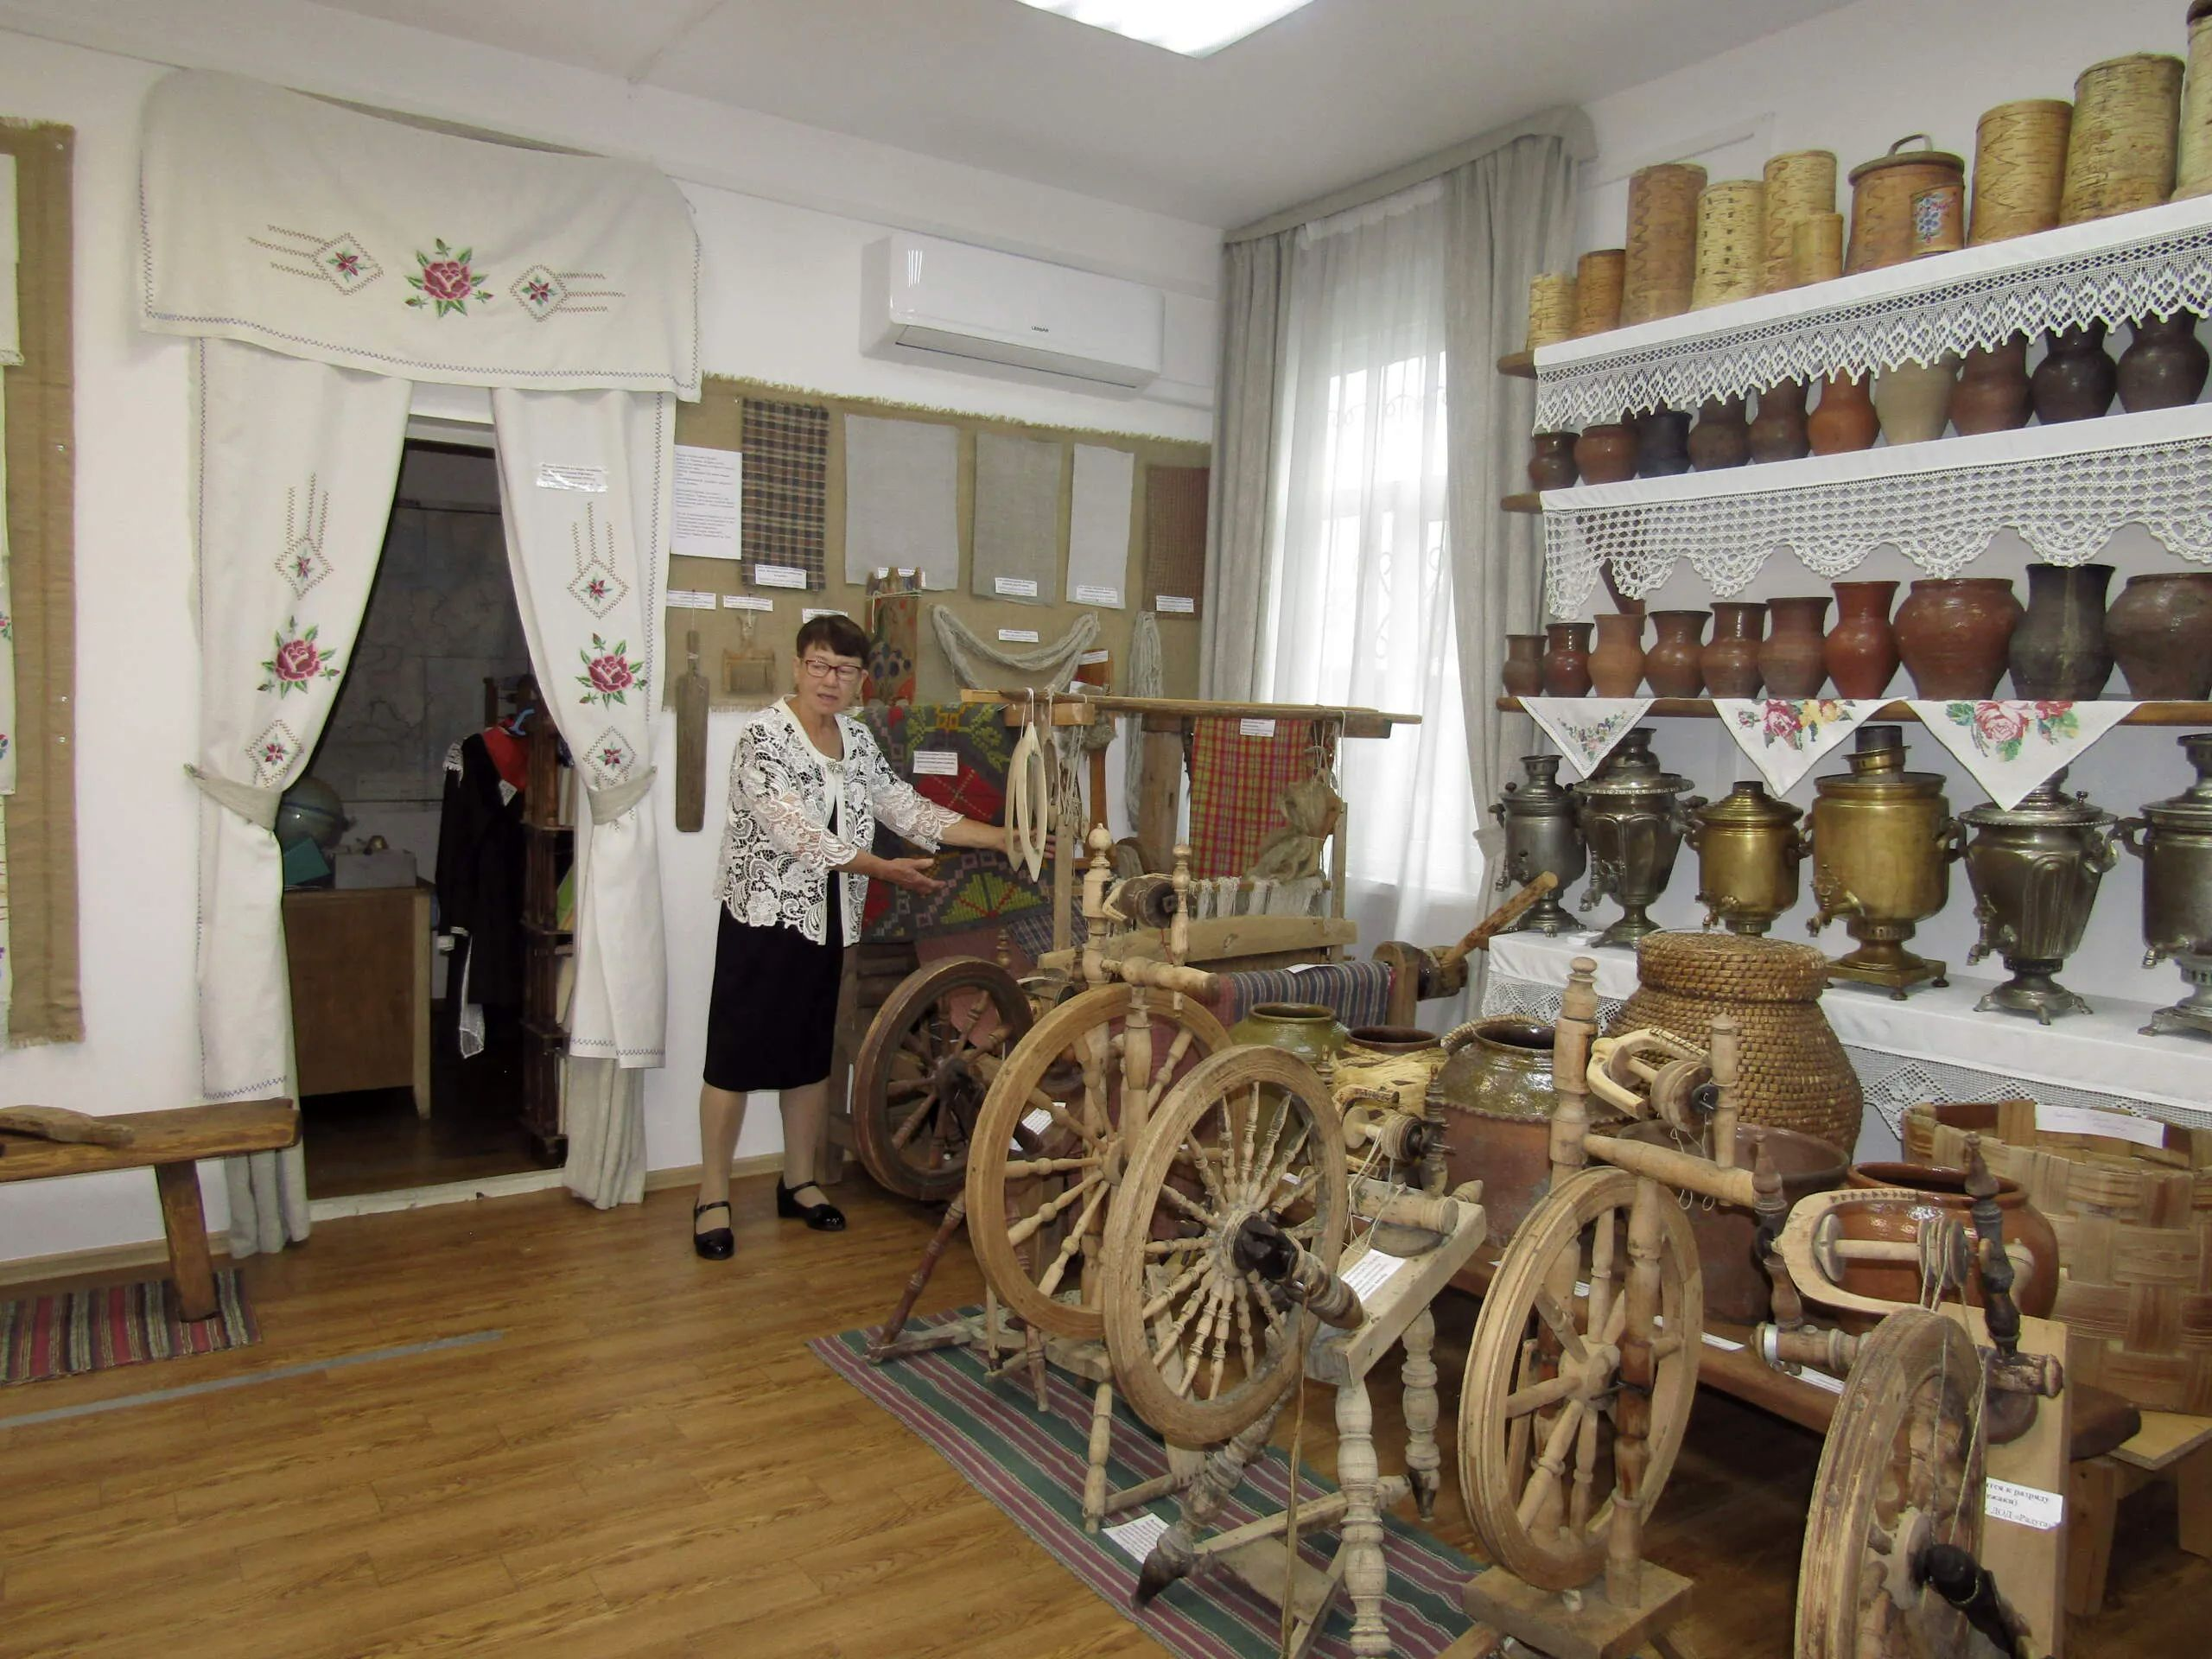
Ткацкий станок (кросны) и др.
Материал к публикации подготовила и опубликовала методист музея Татьяна Козлова.

